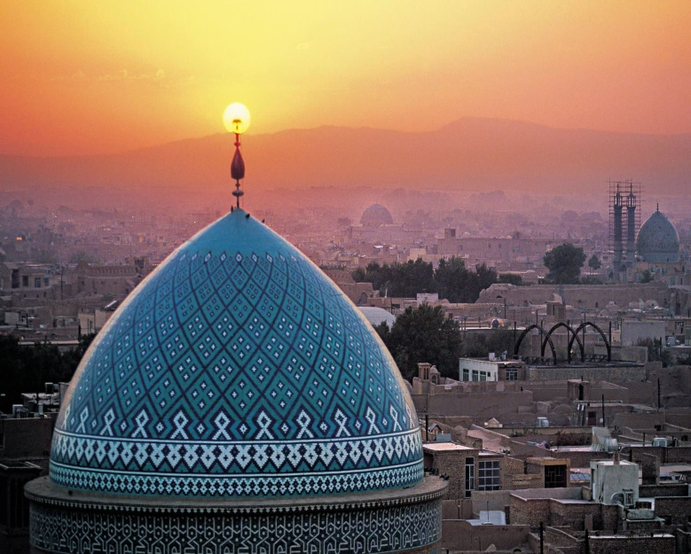

Quota individuale € 1.805 + 100 tasse
(Quota valida per un minimo di 40 pax)

SUPPLEMENTO CAMERA SINGOLA 400,00 Euro

ISCRIZIONE CON IL VERSAMENTO DELL’ACCONTO DI 580,00€

PORTANDO IL PASSAPORTO PER LA SCANSIONE

con 6 mesi di validità e 2 pagine vicine libere

+ 2 foto tessere recenti formato passaporto

SALDO ENTRO IL 02/09/2019

Sede di Novara – Via dei Caccia 7/B - tel. 0321-6751042-54 fax 0321/6751041 etsi@cislnovara
Programma di Viaggio

1° GIORNO: Mercoledì 2 Ottobre : MILANO - TEHRAN
Partenza da Milano Malpensa con volo di linea diretto MAHAN AIR, con arrivo in serata a Tehran. Trasferimento in albergo, cena e pernottamento.

2° GIORNO : Giovedì 3 Ottobre: TEHRAN - SHIRAZ
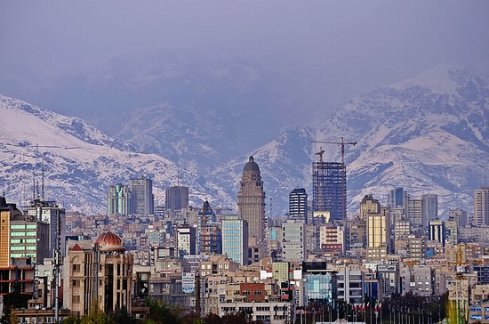
Prima colazione in hotel, visita di Tehran, iniziando dal Museo Archeologico, il più importante in Iran, ove sono racchiuse le opere rimaste dell’Impero Persiano, proseguendo per il Museo dei Vetri, unico nel suo genere, con una magnifica collezione di opere in vetro e ceramica e se si riesce, tempo permettendo, visita alla residenza estiva dello Scià (Sa’ad Abad). Pranzo. Nel pomeriggio trasferimento in aeroporto per l’imbarco sul volo diretto a Shiraz, città delle poesie e brillante capitale della cultura e della letteratura ai piedi del monte Allahakbar. Trasferimento in hotel, cena e pernottamento.

3° GIORNO :Venerdì 4 Ottobre: SHIRAZ e PERSEPOLI
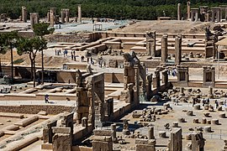
Dopo la prima colazione la mattinata sarà dedicata alla visita del sito di Persepoli. Una delle città persiane antiche meglio conservate e la più bella testimonianza del grande impero achemenide che dominò la Persia tra il 559 e il 330 a.C.. Dario I (il grande) iniziò a costruire questo imponente complesso di palazzi che avevano la funzione di capitale estiva nel 512 a.C. e fu completata da una serie di re successivi in un periodo di 150 anni. Gli elementi più interessanti delle rovine sono gli splendidi bassorilievi che ornano le scalinate e i palazzi del sito e forniscono una chiave di lettura importantissima per la ricostruzione della storia antica. Pranzo in corso di escursione e rientro a Shiraz. Pomeriggio dedicato alla visita di questa raffinata città, denominata dei poeti e delle rose, sempre decantata come la culla della cultura persiana. All’epoca del suo maggiore splendore era soprannominata Dar-ol-Elm (casa del sapere) ed era sinonimo di cultura, usignoli, poesia, rose e vini. La città ha uno tra i climi più gradevoli di tutto il paese ed è situata in una fertile vallata che una volta era celebre per i suoi vigneti. I suoi splendidi giardini, le stupende moschee e gli echi delle antiche raffinatezze sono le sue attrattive maggiori. Giro panoramico della città e visita dei mausolei Saadi e Hafez, con i loro splendidi giardini. Proseguimento con la visita della Moschea Nasir Ol Molk. E per finire il vecchio bazar di Vakil, ritenuto il più bello di tutto il paese. Costruito da Karim Khan, ha i soffitti in mattoni a volta che assicurano un clima fresco d’estate e caldo d’inverno. Nella migliore tradizione dei bazar persiani, l’atmosfera si coglie in tutta la sua pienezza gironzolando senza meta e senza fretta, immergendosi nei dedali di viuzze. Rientro in hotel, cena e pernottamento

4° GIORNO: Sabato 5 Ottobre: SHIRAZ – PASARGADE - YAZD

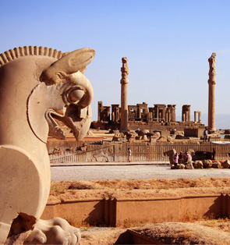
Dopo la prima colazione partenza per Yazd con sosta al sito di Pasargade lungo il tragitto. Fondata nel 546 a.c., la città ben presto fu oscurata dal magnifico palazzo di Dario I a Persepoli. Il sito non è ben conservato come quest’ultimo, ma vale la pena di visitarlo per ammirare la tomba a sei gradini di Ciro il grande, ed un grande cenotafio in pietra, che si erge fiero nella pianura spazzata dal vento. Pranzo in corso di escursione. Proseguimento per Yazd , con una breve sosta ad Abarkouh, alla Casa del Ghiaccio. Arrivo in serata, sistemazione in Hotel, cena e pernottamento.

5° GIORNO: Domenica 6 Ottobre: YAZD - MEYBOD – NAIN – ISFAHAN

Prima colazione in hotel, visita della città zoroastriana, l’unica che ancora conta parecchi seguaci della vecchia religione, visita alle Torri del Silenzio, il Tempio del Fuoco con la sua fiammella eterna, la Moschea del Venerdì, il mausoleo di Sayyed Jafar e infine la cisterna d’acqua con le sue sei torri. Pranzo in ristorante locale e proseguimento per Isfahan con sosta lungo il percorso per ammirare antichi caravanserragli e sosta a Meybod e Na’in. Arrivo a Isfahan in serata, cena e pernottamento in hotel.

6° GIORNO: Lunedì 7 Ottobre: ISFAHAN
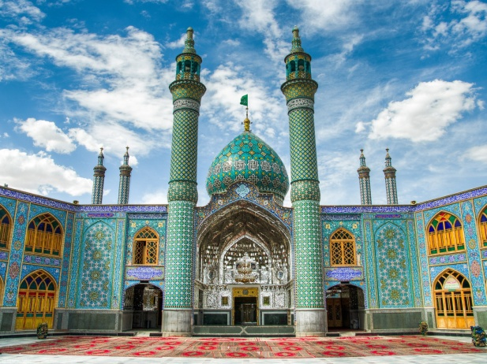
Prima colazione in hotel. Intera giornata dedicata ad assaporare le raffinatezze della cultura persiana e le meraviglie architettoniche di questa città, capolavoro dell’Iran, gemma di Persia. La grandiosità di Isfahan è tale che è difficile non essere d’accordo con l’adagio cinquecentesco: Isfahan è la metà del mondo. Iniziamo le nostre visita con la magnifica e grandiosa piazza Emam Khomeini, e della moschea dell’Emam considerata tra gli edifici più maestosi ed importanti dell’Islam. La ricchezza dei mosaici, le decorazioni, le piastrelle azzurre e le proporzioni perfette della sua architettura di epoca safavide, ne fanno un capolavoro. La piccola moschea dello sceicco Lotfollah (Masjed-è Sheikh Lotfollah) situata sul lato orientale della piazza, bilancia alla perfezione la Moschea dell’Emam. La sua cupola dai colori tenui è realizzata con piastrelle color crema che durante la giornata assumono, con la luce, svariate sfumature. Proseguimento delle visite con la Moschea del Jameh, vero è proprio museo di architettura islamica perché in essa racchiude 800 anni di stili architettonici. Il palazzo Ali Ghapu, a sei piani, con la sua terrazza sopraelevata che poggia su 18 sottili colonne, dalla quale si gode una delle più belle prospettive di questa piazza capolavoro di stile ed eleganza. Visita al ponte di Siosepol lungo 160 m che fu costruito nel 1602 e del bellissimo ponte Khaju costruito dallo Scià Abbas verso il 1650 su due livelli di terrazze che sovrastano il fiume Zand. Visita al Tempio del fuoco, costruito su una collina appena fuori la città. Pranzo in ristorante locale. Il pomeriggio riprende con le visite dei Palazzi Hasht Behesht e Chehel Sotun. Il Palazzo Hasht Behesht fu costruito nella metà del XVII sec, ed il suo interno vanta alcuni notevoli mosaici e modanature a stalattiti. Particolarmente rinomati sono i suoi giardini e i soffitti intagliati in una grande varietà di motivi. Il Palazzo Chehel Sotun o il Palazzo delle Quaranta Colonne, è così chiamato perchè riflettendosi nell’acqua della piscina rettangolare del suo bel giardino, le 20 colonne della terrazza diventano 40, numero che è sinonimo di rispetto e ammirazione nella lingua persiana. Termine delle visite al il Bazar-è-Bozorg, il grande bazar coperto che è uno dei più imponenti (con un asse di 8 km) e labirintici del paese. Cena e pernottamento in hotel.

7° GIORNO: Martedì 8 Ottobre: ISFAHAN – KASHAN- QOM - TEHRAN
Dopo la prima colazione in hotel, partenza per la capitale. Sosta a Abyaneh, caratteristico villaggio dalle pittoresche case in argilla abbarbicato a 2.500 metri, fra le montagne. Sosta a Kashan, situata a 1.600 metri sul livello del mare ed ai confini con il grande deserto. Kashan, oltre che per i tappeti è famosa per le mattonelle smaltate, chiamate Kashi, dalle quali la città prende nome. Pranzo in ristorante. Nelle città vi sono molte abitazioni tradizionali con le caratteristiche torri del vento e un animato bazar. Sosta per la visita di Qom e del suo importante santuario. Il mausoleo, che rende famosa la città santa, è stato costruito per volere dello shah Abbas I, quasi in concorrenza con i santuari sacri di Najaf e Karbala. Tutto il monumento è un luccichio di specchi e argenti su cui spicca la cupola dorata all'interno, aggiunta postuma per volere di Fath Alī e tempestata di splendide maioliche all'esterno. Arrivo a Teheran, sistemazione in hotel , cena e pernottamento.

8° GIORNO : Mercoledì 9 Ottobre: TEHRAN - MILANO
Prima colazione in hotel. Trasferimento in aeroporto e partenza con volo di linea diretto per Milano.

Assicurazione annullamento facoltativa AMIASSISTANCE € 60,00

La quota comprende: volo di linea MAHAN AIR Milano/Teheran/Milano - volo nazionale Teheran / Shiraz - sistemazione negli hotel indicati o similari (4 stelle locali) - trattamento di pensione completa come da programma dalla cena del primo giorno alla prima colazione dell’ultimo - mezzo litro di acqua o soft drink ai pasti, the e caffè - trasferimenti e trasporti in pullman privati granturismo - guida parlante italiano per tutta la durata del tour - ingressi ai siti previsti dal programma - facchinaggi negli alberghi - costi per visto di ingresso – assicurazione sanitaria e bagaglio - assicurazione RC

La quota non comprende: tasse aeroportuali in vigore alla data del 10.03.2019 - mance da consegnare in loco nella misura consigliata di € 30 per persona - eventuali visite e ingressi facoltativi, non previsti in programma e più genericamente tutto quanto non espressamente indicato alla voce “la quota comprende”.

N.B. :
- Le tasse aeroportuali e il sovrapprezzo carburante (fuel surcharge) sono inclusi e aggiornati al 10.03.2019, ma sono indipendenti dalla nostra politica commerciale e possono aumentare senza preavviso.

2) Richieste e procedura per il rilascio del visto:
– Scansione del passaporto a colori
con validità residua di 6 mesi dalla data di ritorno del tour
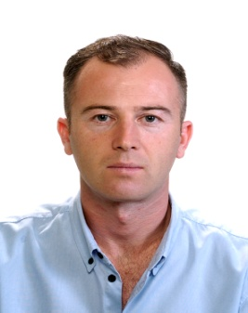
con 2 pagine libere consecutive per apposizione del visto iraniano senza alcun timbro di ingresso-uscita israeliano
2. visa form, compilato in inglese e in stampatello e firmato dal cliente
3. 2 Foto del viso (come in ESEMPIO)
Vi preghiamo di porre la massima attenzione a quanto specificato per evitare qualsiasi inconveniente. Avvisiamo che il Ministero degli affari esteri iraniano ha deciso di richiedere anche una foto del viso del passeggero in aggiunta alla scansione del passaporto a colori e del modulo come indicato nell' allegato INFO VISTI IRAN . La specifica e' che la foto sia di ottima qualita', a colori, devono vedersi la testa il collo ed una parte di busto e per le donne non c'e' bisogno del velo . Per velocizzare l'invio ed ottenerlo di ottima qualita' di immagine consigliamo di fotografare con il cellulare il viso del passeggero NON DEVONO COMPARIRE RIFLESSI DI FLASH, quindi meglio togliere gli occhiali e posizionarsi davanti a una parete chiara tinta unita .
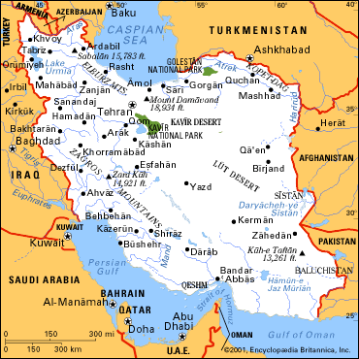
L'ABBIGLIAMENTO
Essendo una repubblica islamica, vi sono alcune regole da rispettare: gli uomini devono indossare pantaloni lunghi, le donne devono essere coperte, con gonne o pantaloni lunghi e non attillati, le braccia devono essere coperte così come le gambe. Non si devono vedere le forme del corpo, un camicione/tunica lungo od un golfino al ginocchio sono l’ideale. I sandali sono accettati. I capelli devono essere coperti con sciarpe o foulard, anche se non serve che questi siano allacciati strettamente. Non ci sono limiti ai colori permessi, anzi i colori chiari sono consigliati durante la stagione estiva. È consigliabile anche qualche capo pesante per la sera anche se si viaggia nei periodi climaticamente più favorevoli, o comunque un abbigliamento pesante se si viaggia d'inverno e scarpe comode

ORGANIZZAZIONE TECNICA: LE 7 MERAVIGLIE Via Caccialepori 4- 20148 MILANO LIC. 057141/9.5.95
Tel. 02 48700422 Fax. 0240073176 mail: info@settemeraviglie.it

